PROGRAMA: Matemáticas II CIUDAD: Medellín

CURSO: DOCENTE: Ruth Meneces

FECHA | ESTUDIANTE | FIRMA | HORA DE INICIO | HORA DE FINALIZACION | OBSERVACIONES  TEMAS DESARROLLADOS
1/04/2022 | Cristina Andrea Ortega Franco | 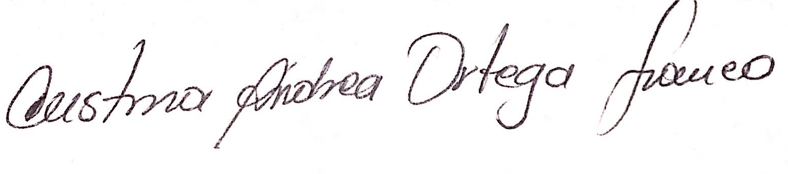 | 6 pm | 9:30 pm | Preconceptos Derivadas
2/04/2022 | Cristina Andrea Ortega Franco |  | 8:00 am | 4:30 | Integrales Indefinidas y sus aplicaciones y métodos de sustitución para integrales
03/04/2022 | Cristina Andrea Ortega Franco |  | 8:00 am | 2:00 pm | Lectura comprensiva Unidades I y II documento Matemáticas II  Envía talleres
5/04/2022 | Cristina Andrea Ortega Franco |  | 8:00 am | 9:30 pm | Explicación Aplicaciones de la Integral clase virtual
6/04/2022 | Cristina Andrea Ortega Franco |  | 8:00 am | 9:30 pm | Explicación Aplicaciones de la Integral clase virtual
22/04/2022 | Cristina Andrea Ortega Franco |  | 6:00 am | 9:30 pm | Derivadas
23/04/2022 | Cristina Andrea Ortega Franco |  | 8:00 am | 2:00 pm | Matrices, clases de matrices

Firma Docente: | V° B° Coordinador

